130 Jahre Volksbank im Ausseerland:
Ein Jubiläum im Zeichen der Region

- Jubiläumsfeier mit Kund:innen und regionalen Vereinen
- 20 Mitarbeitende in den Filialen Bad Aussee und Bad Mitterndorf

Salzburg, 1. Dezember 2025: In einem voll besetzten Kur- und Congresshaus hat die Volksbank im Ausseerland kürzlich ihr 130-jähriges Bestehen gefeiert. Die 1895 gegründete Genossenschafts- bank nutzte das Jubiläum, um jene in den Mittelpunkt zu stellen, die das Ausseerland prägen: die zahlreichen Vereine und die Menschen, die sich seit Jahrzehnten für ein lebendiges Miteinander engagieren.

Skisprung-Legende Andreas Goldberger führte charmant und pointiert durch den Abend, der ganz im Zeichen regionaler Verbundenheit stand. Musikalisch begleiteten die Grundlseer Geigenmusi und die FreeMenSingers die Veranstaltung und sorgten für stimmungsvolle Akzente. Die Geschichte der Volksbank im Ausseerland ist eng mit der wirtschaftlichen Entwicklung des steirischen Salzkammerguts verbunden. 2017 fusionierte die Volksbank Steirisches Salzkammergut mit der Volksbank Salzburg, wodurch das regionale Bankgeschäft weiter gestärkt wurde. Aktuell betreuen an den Standorten Bad Aussee und Bad Mitterndorf rund 20 Mitarbeiter:innen die Privat- und Firmenkund:innen. Gemeinsam mit ihnen wurde auch das Jubiläum gefeiert. „Wir sind eine echte Hausbank mit Mitarbeitenden, die eng mit der Region verbunden sind und die Menschen und ihre Bedürfnisse kennen. Verlässlichkeit, Nähe und Verantwortung sind bei uns gelebte Praxis“ betonte Andreas Höll, Generaldirektor der Volksbank Salzburg, in seiner Ansprache. Im Rahmen dieser Feier wurde Reinhold Stocker als Filialleiter in Bad Mitterndorf nach fast 36 Jahren Bankzugehörigkeit per 31.12.2025 in den Ruhestand verabschiedet.

______________________________________________________________________________

Zur Volksbank Salzburg
Die Volksbank Salzburg ist eine traditionsreiche, in der Region stark verwurzelte Hausbank. Mit 27 Filialen im Land Salzburg, dem angrenzenden Oberösterreich und der Steiermark ist sie nah bei den Menschen. Die über 350 Mitarbeitenden kennen die Bedürfnisse der Kundinnen und Kunden und beraten sie persönlich, vertrauensvoll und auf Augenhöhe. Die Einlagen fließen zur Gänze in die Region zurück und stärken so den lokalen Wirtschaftskreislauf nachhaltig. Die Volksbank Salzburg ist Mitglied des österreichischen Volksbanken-Verbundes. www.volksbanksalzburg.at

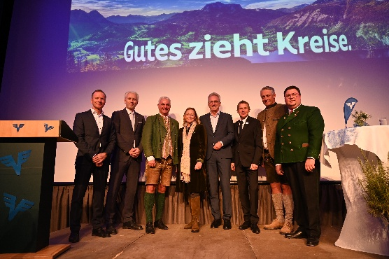

Pressebild: Die Volksbank im Ausseerland feierte ihr 130-jähriges Bestehen gemeinsam mit den Vereinen aus der Region.

Im Bild v.li: Gerhard Brandner (Volksbank Salzburg),

Michael Bieling (VB Salzburg), Gotthard Gassner (VB Salzburg),

Pamela Binder (GF Tourismusverband Ausseerland-Salzkammergut), Andreas Höll (Generaldirektor VB Salzburg), Andreas Goldberger, Rainer Borns (VB Wien) und Robert Leu (VB Bad Aussee).

Bildnachweis: F. Seiberl/Alpenpost, Abdruck honorarfrei!

Rückfragen richten Sie bitte an:
PICKER PR – talk about taste
Marietta Bauernberger, Tel. 0662-841187-0
office@picker-pr.at; www.picker-pr.at

